TALLER DE PROGRAMACIÓN WEB II
Validación avanzada de formularios: mensajes personalizados y retroalimentación visual con CSS

Universidad | Universidad de Caldas | Asignatura | Programación Web Creativa II
Docente | Andrés Felipe Osorio Quintero | Perfil docente | Ingeniero de Software, desarrollador web y marketing digital
Unidad | 2. Interactividad avanzada y almacenamiento local
Subtema | Validación avanzada de formularios
Documento fuente | 2-Validación_avanzada_de_formularios.pdf
Código base | Codigo HTML CSS JS.docx (lista de tareas)
Estudiante |  | Fecha
Indicaciones: responda las preguntas 1 a 5 con sus propias palabras. Desarrolle los ejercicios 6 a 20 en Visual Studio Code, siguiendo el orden propuesto y tomando como referencia el código base cuando lo necesite, y adjunte las evidencias solicitadas.
Parte I. Teoría Preguntas 1 a 5
1. Ciclo de validación nativa
Explique con sus propias palabras cómo valida un formulario el navegador: qué papel cumplen los atributos de restricción y el objeto validity, qué ocurre al intentar enviar con un campo inválido (evento invalid, burbuja y foco) y qué cambia cuando el formulario tiene el atributo novalidate. Argumente por qué el evento invalid exige la fase de captura para escucharlo en el formulario.
Respuesta: El navegador puede revisar automáticamente si un formulario está bien diligenciado usando atributos como required, minlength, maxlength y type="email". Estos sirven para comprobar que los campos estén completos y que la información tenga el formato correcto.

El objeto validity permite saber qué error tiene cada campo. Por ejemplo, si está vacío, si el correo está mal escrito o si no cumple con la cantidad de caracteres solicitada.

Cuando se intenta enviar un formulario con errores, el navegador no permite continuar, muestra un mensaje y lleva el cursor al campo que se debe corregir. También se activa el evento invalid.

Este evento no se propaga normalmente, por eso se utiliza la fase de captura para escucharlo desde el formulario.

Cuando se agrega novalidate, el navegador deja de mostrar automáticamente los mensajes al enviar, pero JavaScript todavía puede revisar si los campos son válidos.
2. setCustomValidity y el campo bloqueado
Analice qué hace setCustomValidity, por qué un campo puede quedar inválido aunque la persona corrija su valor y cuál es el patrón correcto para evitarlo. Explique en qué eventos se aplica ese patrón y qué función cumple el orden en que se revisan las propiedades de validity cuando fallan varias reglas a la vez.
Respuesta: El método setCustomValidity() sirve para colocar mensajes de error personalizados en los campos de un formulario.

El problema ocurre cuando se asigna un mensaje de error y después la persona corrige el campo, pero el mensaje anterior no se elimina. Esto hace que el campo siga apareciendo como inválido.

Para solucionarlo, primero se debe limpiar el mensaje usando:

javascript
campo.setCustomValidity("");
Después se revisa nuevamente si el campo tiene algún error y, si es necesario, se coloca otro mensaje.

Esto se puede hacer con los eventos input e invalid. El primero se ejecuta cuando la persona escribe y el segundo cuando el navegador detecta un campo incorrecto.

También es importante revisar las propiedades de validity en un orden definido para mostrar primero el mensaje que corresponda al error más importante.

3. Mensajes eficaces y momento de mostrarlos
Argumente qué características debe tener un mensaje de validación útil y por qué mensajes como “Campo inválido” o “ERROR: CONTRASEÑA INCORRECTA” son deficientes. Compare los momentos de validación (al cargar, input, blur y submit) y justifique cuál usaría como principal y cuál como validación final.
Respuesta: Los mensajes de validación deben ser claros y explicar qué está mal y cómo se puede corregir. No es recomendable utilizar mensajes como "Campo inválido" porque no explican cuál es el problema.

Por ejemplo, es mejor decir "La contraseña debe tener mínimo 8 caracteres" que escribir "ERROR: CONTRASEÑA INCORRECTA".

Los errores se pueden mostrar en diferentes momentos:

Al cargar: no es recomendable porque la persona todavía no ha empezado a llenar el formulario.

Input: permite revisar los datos mientras se escribe.

Blur: muestra el error cuando la persona sale del campo.

Submit: revisa todos los campos cuando se intenta enviar el formulario.

Yo utilizaría blur para mostrar los errores por primera vez, input para quitarlos cuando se corrijan y submit para hacer la revisión final antes de enviar la información
4. Retroalimentación visual y accesibilidad
Compare el uso de :invalid, :user-invalid y de clases o atributos controlados por JavaScript para mostrar los estados de un campo, y explique en qué casos conviene cada estrategia. Interprete además cómo contribuyen aria-invalid, aria-describedby, las regiones vivas (status y alert), la gestión del foco y las señales distintas del color a que el mensaje llegue a todas las personas.
Respuesta: Para mostrar si un campo está bien o mal se pueden utilizar diferentes opciones de CSS y JavaScript.

:invalid identifica los campos que no cumplen las reglas, mientras que :user-invalid permite mostrar los errores después de que la persona haya interactuado con el campo.

También se pueden utilizar clases como .es-valido y .es-invalido, que se agregan desde JavaScript para controlar los colores y los mensajes.

Los atributos ARIA ayudan a que las personas que utilizan lectores de pantalla puedan entender los errores. Por ejemplo, aria-invalid indica que un campo tiene un problema y aria-describedby relaciona el campo con su mensaje.

También se pueden utilizar role="alert" para anunciar errores importantes y role="status" para mostrar información.

Es importante no utilizar solamente colores para indicar los errores. También se deben agregar iconos y mensajes escritos. Además, cuando hay varios errores, se puede llevar el cursor al primer campo que necesita corregirse.
5. Validación del cliente, del servidor y procesos ETL
Explique por qué la validación del navegador no sustituye la del servidor y cómo debe mostrarse un error devuelto por el servidor para mantener la coherencia del formulario. Analice qué relación existe entre la calidad de los datos capturados en un formulario y los procesos ETL, y por qué validar en el navegador no equivale a implementar un ETL.
Respuesta: La validación del navegador no es suficiente porque una persona puede modificar los datos o enviar información sin utilizar el formulario. Por eso, el servidor también debe revisar que los datos sean correctos antes de guardarlos.

Cuando el servidor devuelve un error, se debe mostrar cerca del campo correspondiente, utilizando el mismo diseño y los mismos mensajes que se utilizan para los errores normales del formulario.

Esto también se relaciona con los procesos ETL, porque estos trabajan con información que necesita ser organizada y revisada.

ETL significa extraer, transformar y cargar datos. Primero se obtiene la información, después se limpia y organiza, y finalmente se guarda en otro sistema.

La validación del navegador ayuda a capturar mejor los datos desde el principio, pero no es lo mismo que hacer un proceso ETL, ya que ETL incluye más actividades para preparar y organizar la información.
Parte II. Práctica Ejercicios 6 a 20
6. Validación nativa con atributos
¿Cómo decide el navegador que un campo es inválido sin escribir JavaScript?
Actividad: Cree un formulario de contacto con los campos nombre (required y minlength de 3) y correo (type="email" y required). Intente enviarlo vacío y con un correo incompleto, y observe la burbuja nativa del navegador.
Evidencia 1: captura del código en Visual Studio Code | Evidencia 2: captura del resultado en el navegador
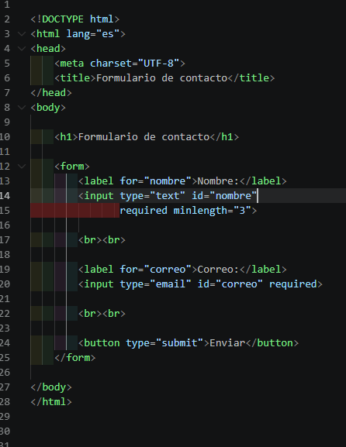 | 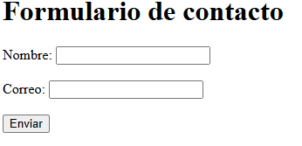
Enlace de GitHub (opcional):
7. Estados de validity
¿Qué propiedad de validity se activa según la regla que incumple cada campo?
Actividad: Cree un formulario de registro con usuario (required, minlength 4, maxlength 16 y pattern de letras, números y guion bajo), correo y edad (min 18 y max 99). Con novalidate y JavaScript, muestre en la consola o en la página el resultado de checkValidity() y la propiedad de validity activa de cada campo.
Evidencia 1: captura del código en Visual Studio Code | Evidencia 2: captura del resultado en el navegador
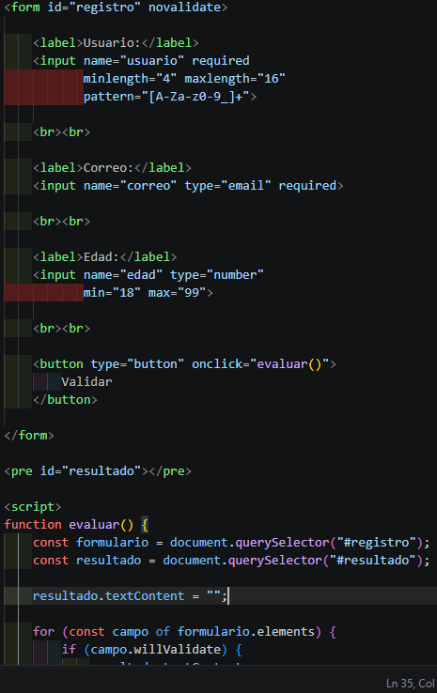  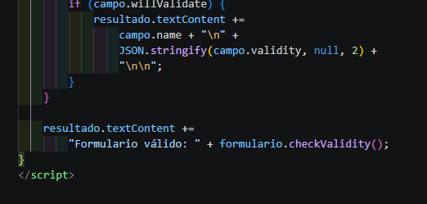 | 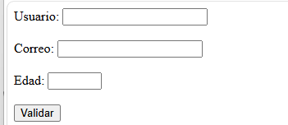
Enlace de GitHub (opcional):
8. Mensajes personalizados
¿Cómo sustituir los mensajes genéricos del navegador por mensajes específicos en español?
Actividad: Cree un objeto MENSAJES con un texto por campo y por propiedad de validity, y asígnelo con setCustomValidity. Defina el orden en que se revisan las propiedades y use el mensaje del navegador como respaldo.
Evidencia 1: captura del código en Visual Studio Code | Evidencia 2: captura del resultado en el navegador
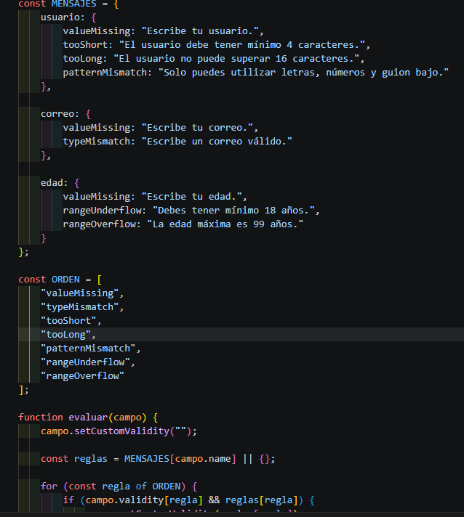
Enlace de GitHub (opcional):
9. El campo que no vuelve a ser válido
¿Por qué un campo queda inválido aunque la persona corrija su valor?
Actividad: Provoque el problema asignando un mensaje sin limpiarlo y compruebe que el campo sigue bloqueado. Corríjalo llamando a setCustomValidity("") antes de reevaluar, aplicando el patrón en los eventos input e invalid (este último en fase de captura).
Evidencia 1: captura del código en Visual Studio Code | Evidencia 2: captura del resultado en el navegador
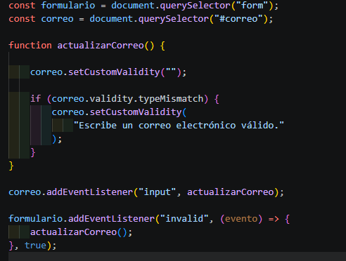
Enlace de GitHub (opcional):
10. Redacción de mensajes
¿Qué diferencia a un mensaje útil de uno que solo informa del fracaso?
Actividad: Agregue un campo de contraseña (mínimo 8 caracteres) y revise los textos de todos los campos con los criterios del material: qué ocurre y cómo corregirlo, específico por regla, tono neutro, sin jerga técnica y breve. Reescriba al menos un mensaje deficiente.
Evidencia 1: captura del código en Visual Studio Code | Evidencia 2: captura del resultado en el navegador
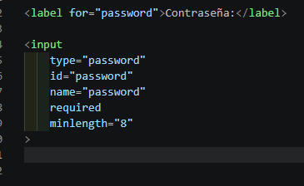

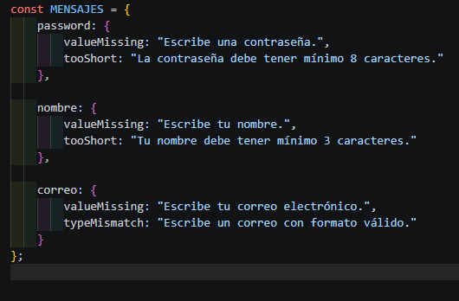
Enlace de GitHub (opcional):
11. Retroalimentación con CSS puro
¿Cómo indicar visualmente qué campos son correctos o incorrectos sin JavaScript?
Actividad: Con el formulario de contacto, aplique estilos con :user-valid y :user-invalid. Muestre un mensaje de ayuda solo cuando el campo sea inválido, usando el combinador de hermano adyacente, y defina los colores como variables CSS.
Evidencia 1: captura del código en Visual Studio Code | Evidencia 2: captura del resultado en el navegador
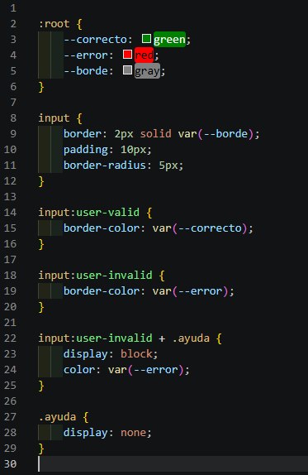

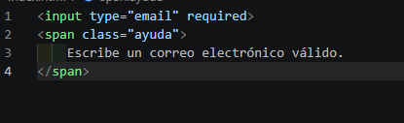
Enlace de GitHub (opcional):
12. Respaldo, transiciones y foco
¿Qué alternativa ofrecer cuando el navegador no admite :user-invalid?
Actividad: Agregue un respaldo con @supports not selector(:user-invalid) apoyado en placeholder=" " y :placeholder-shown. Añada una transición de borde y sombra, un estilo :focus-visible claro y una regla prefers-reduced-motion que desactive la transición.
Evidencia 1: captura del código en Visual Studio Code | Evidencia 2: captura del resultado en el navegador
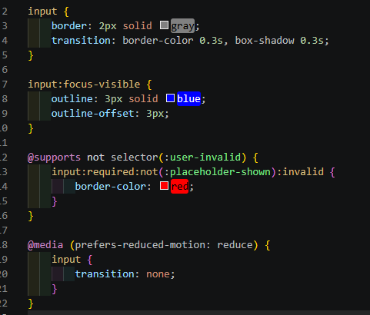

Enlace de GitHub (opcional):
13. Mensajes en la página y momento de validación
¿Cuándo conviene mostrar un error: mientras se escribe, al salir del campo o al enviar?
Actividad: Con novalidate, muestre los mensajes en elementos propios junto a cada campo en lugar de la burbuja. Valide al salir del campo (blur) y, una vez que aparezca un error, revalide en input para que desaparezca al corregirlo.
Evidencia 1: captura del código en Visual Studio Code | Evidencia 2: captura del resultado en el navegador
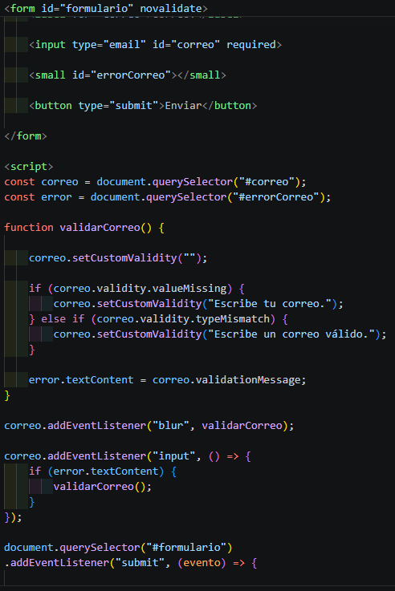

Enlace de GitHub (opcional):
14. Estados con clases y ARIA
¿Cómo comunicar el estado de un campo a quien no distingue colores o usa un lector de pantalla?
Actividad: Controle los estados con las clases es-valido y es-invalido, actualice aria-invalid y asocie cada mensaje con su campo mediante aria-describedby. Agregue un icono con ::before y texto explicativo para que el color no sea la única señal.
Evidencia 1: captura del código en Visual Studio Code | Evidencia 2: captura del resultado en el navegador
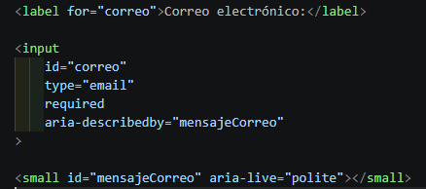

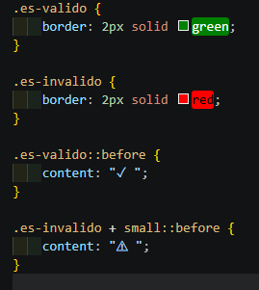

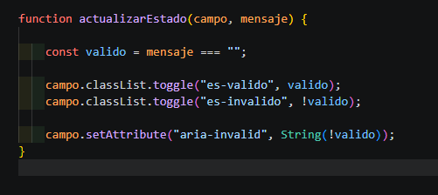

Enlace de GitHub (opcional):
15. Validación entre campos
¿Qué ocurre con una regla que depende de otro campo, como confirmar la contraseña?
Actividad: Agregue el campo “Confirmar contraseña” con el mensaje “Las contraseñas no coinciden.” y revalídelo también cuando cambie el campo de contraseña.
Evidencia 1: captura del código en Visual Studio Code | Evidencia 2: captura del resultado en el navegador
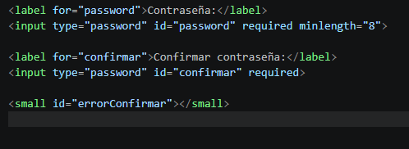

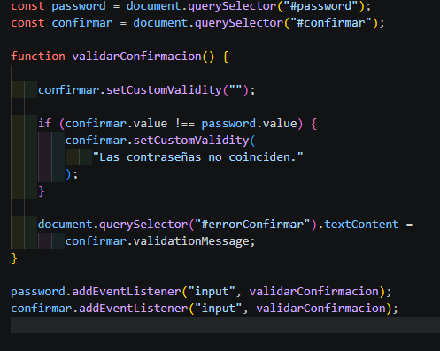

Enlace de GitHub (opcional):
16. Resumen de errores y foco
¿Cómo orientar a la persona cuando envía el formulario con varios errores?
Actividad: Al enviar, valide todos los campos, muestre en una región con role="alert" un resumen con el número de campos por corregir y mueva el foco al primer campo inválido. Anuncie los mensajes de estado en una región con role="status".
Evidencia 1: captura del código en Visual Studio Code | Evidencia 2: captura del resultado en el navegador
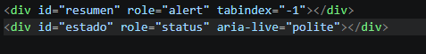

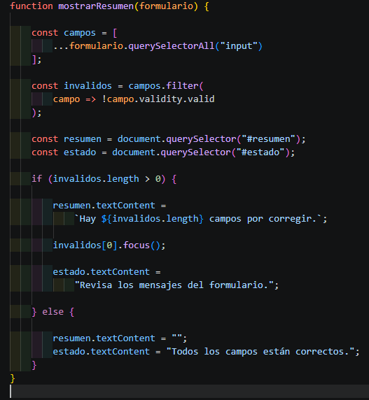
Enlace de GitHub (opcional):
17. Animación y contraste
¿Cómo usar una animación de error sin afectar a quien prefiere menos movimiento?
Actividad: Agregue una breve sacudida a los campos con error mediante @keyframes y desactívela con prefers-reduced-motion. Compruebe con una herramienta de auditoría que los colores del error cumplen el contraste mínimo de 4,5:1 para texto.
Evidencia 1: captura del código en Visual Studio Code | Evidencia 2: captura del resultado en el navegador
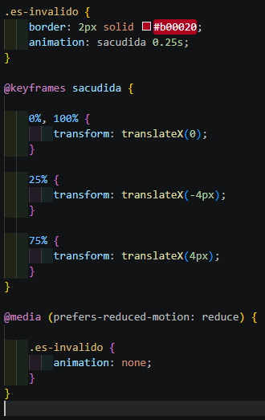

Enlace de GitHub (opcional):
18. Error devuelto por el servidor
¿Cómo mostrar un error del servidor con el mismo mecanismo que los del cliente?
Actividad: Simule el servidor con una función que, tras un setTimeout, rechace el correo ocupado@ejemplo.com con un objeto que indique el campo y el mensaje. Muéstrelo con el mismo estado de campo inválido, insértelo con textContent y mueva el foco al campo; el error debe desaparecer al editar el valor.
Evidencia 1: captura del código en Visual Studio Code | Evidencia 2: captura del resultado en el navegador
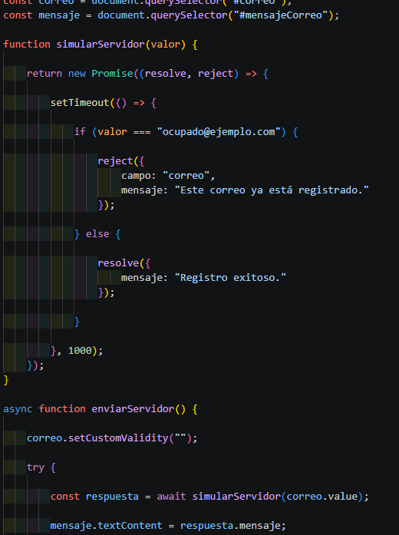

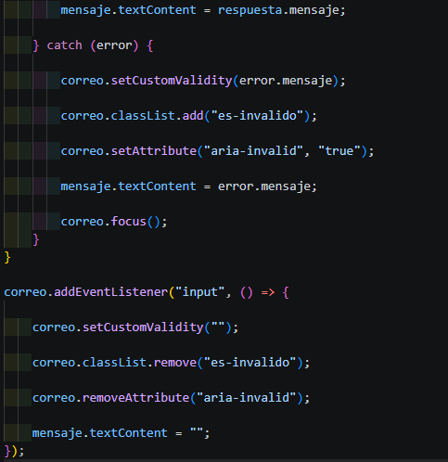

Enlace de GitHub (opcional):
19. Separación de responsabilidades
¿Cómo organizar el código para que cambiar un estilo o un texto no obligue a tocar todo lo demás?
Actividad: Reorganice el formulario en index.html, estilos.css y validacion.js. Separe la lógica en funciones evaluar, mostrar y validarCampo, y centralice los textos en el objeto MENSAJES.
Evidencia 1: captura del código en Visual Studio Code | Evidencia 2: captura del resultado en el navegador
Separar el código en diferentes archivos ayuda a tener el proyecto más organizado y facilita encontrar los errores o realizar cambios.

La estructura del proyecto sería:

text
formulario-validacion/
│
├── index.html
├── estilos.css
└── validacion.js
Cada archivo tiene una función:

index.html: contiene los campos y la estructura del formulario.

estilos.css: contiene los colores, tamaños y diseños.

validacion.js: contiene las funciones que revisan los campos y muestran los errores.

Las funciones principales son:

evaluar(): revisa si el campo cumple las reglas.

mostrar(): muestra el mensaje y cambia el estado visual.

validarCampo(): realiza la validación completa de un campo.

Los mensajes se guardan en un objeto llamado MENSAJES, así es más fácil modificarlos sin tener que cambiar todo el código.

Enlace de GitHub (opcional):
20. Caso integrador: formulario de registro accesible
¿Cómo combinar mensajes propios, estados visuales, accesibilidad y errores del servidor en un solo formulario?
Actividad: Entregue el formulario de registro completo con validación nativa como motor de reglas, mensajes en español, estados con clases y variables CSS, ARIA, confirmación de contraseña, resumen de errores, respeto de prefers-reduced-motion y error del servidor simulado. Pruébelo usando solo el teclado.
Evidencia 1: captura del código en Visual Studio Code | Evidencia 2: captura del resultado en el navegador
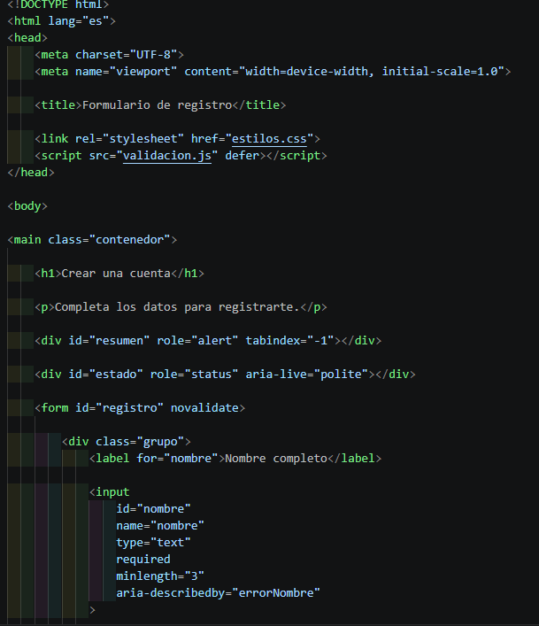

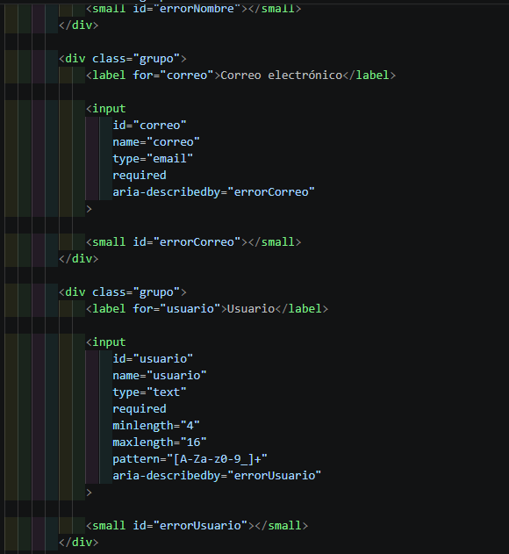

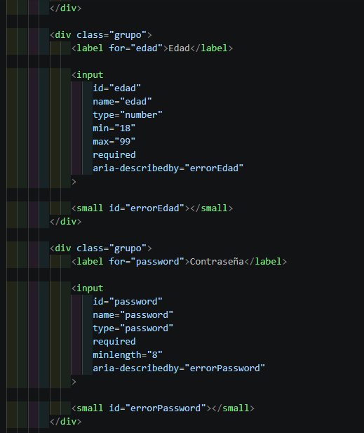

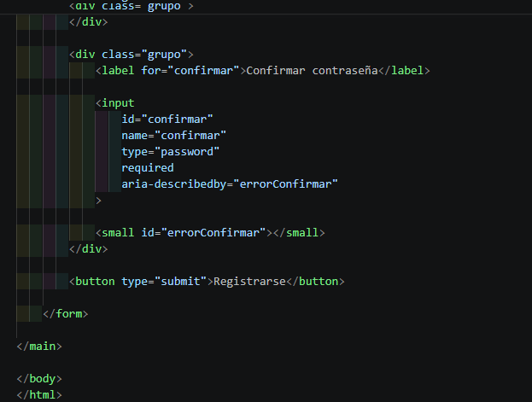

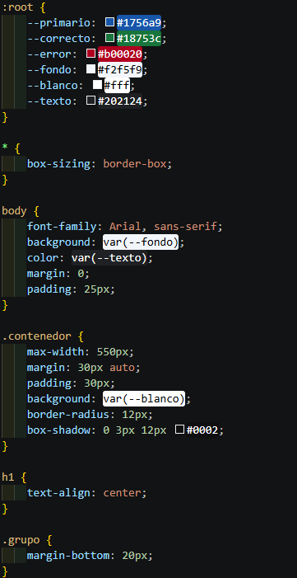

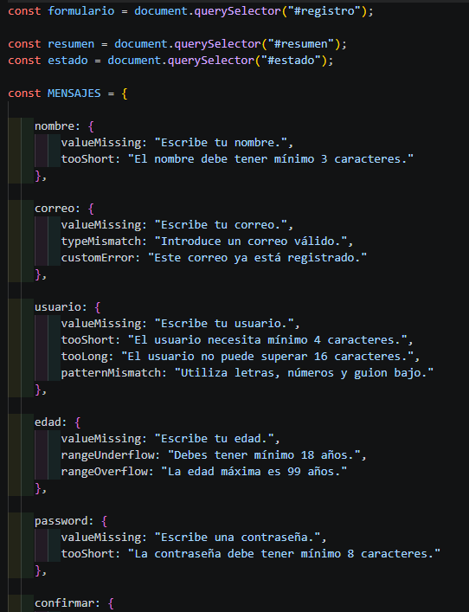
Enlace de GitHub (opcional):
Entrega final
Pegue el enlace completo del repositorio de GitHub donde se encuentran todos los ejercicios.
Enlace del repositorio

